Walt Disney World con Univer Studios Florida

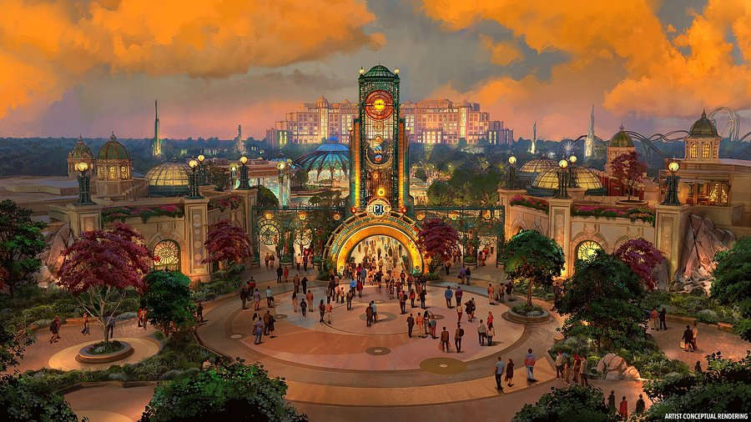

Vigencia:  
Septiembre – 14 Diciembre 2025

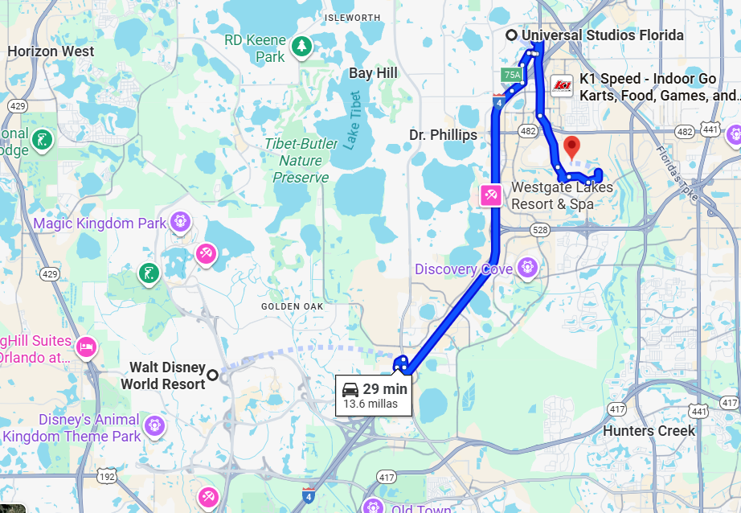**Sitios a visitar**

* Walt Disney World
* Universal Studios Florida
* Epic

##### 

**Día 1: MÉXICO - ORLANDO**

Salida de México hacia el aeropuerto Internacional de Orlando, traslado al Hotel seleccionado y Alojamiento

**Día 2: Magic Kingdom**

El increíble parque temático de Magic Kingdom es la esencia de Walt Disney World.

Imaginado por Walt Disney como una versión mejorada y ampliada de Disneyland, este reino de magia y fantasía abrió sus puertas en 1971 luego del fallecimiento de su creador. Walt jamás pudo ver su obra terminada.

Es el más visitado de los parques temáticos del mundo, allí se toparán con castillos majestuosos, elefantes voladores, el mundo del mañana, barcos piratas y mansiones embrujadas.

Volarán con Peter Pan, se tomarán fotos con Mickey Mouse y librarán batallas intergalácticas con Buzz Lightyear.

Visitarán el lejano Oeste, el mundo del mañana y el universo de los clásicos de Disney.

**Día 3: Hollywood Studios**

La reacción de Disney fue inmediata: Hollywood Studios (originalmente llamado MGM Studios), una manera genial y mágica de vivir el mundo del cine y la televisión.

Grandes franquicias y clásicos de hoy y ayer dan vida a las distintas experiencias del parque: The Twilight Zone, Indiana Jones, Cars, Beauty & The Beast, Frozen y otros hits de Pixar, el canal infantil Disney Jr., The Muppets, Toy Story y por supuesto… Star Wars.

Dos áreas temáticas completas se agregaron en 2018 y 2019, Toy Story Land y Star Wars: Galaxy´s Edge, el parque, que se percibía pequeño un tiempo atrás, ahora apenas puede recorrerse en un sólo día de visita.

**Día 4: Animal Kingdom**

A la vez exótico, salvaje, misterioso, naturalmente bello y excitante, los imaginieros de Disney recrearon paisajes de selvas, sabanas africanas, bosques húmedos y otros hábitats naturales de regiones del mundo vinculadas a los animales como Africa y Asia.

En 2017 incorporó la región Pandora: The World of Avatar, utilizando la película de James Cameron y aquel planeta lejano como una metáfora de nuestra naturaleza y el cuidado del medio ambiente.

Contra todo pronóstico, la nueva región se integra perfectamente con la temática del parque, transformándose en su pieza central.

**Día 5: Epcot**

Conocido como el más educativo de todos los parques temáticos y fue diseñado como un lugar para divertirse y aprender al mismo tiempo.

Ordenado en cuatro «vecindarios» o sectores diferenciados que celebran el descubrimiento, la naturaleza, las experiencias que nos conectan con nosotros mismos y las culturas del mundo, Epcot tiene en su oferta algunos de las más populares atracciones de Walt Disney World en su oferta.

Podrán volar en ala delta, probar un prototipo del auto del mañana, cantar con Anna, Elsa y Olaf de Frozen, recorrer la cocina de Ratatouille, degustar sabores del mundo y conocer princesas en sus países de origen.

**Día 6: Universal Studio**

El parque más tradicional de Universal Orlando propone «cabalgar las películas» y ofrece experiencias inspiradas en Minions, Los Simpsons, La Momia, Transformers, Fast & The Furious, DreamWorks, Men in Black y por supuesto Harry Potter.

**Día 7: Universal Island of Adventure**

Da un paseo en motocicleta con Hagrid. Luego, ayuda a Spider-Man a derrotar al Goblin Verde. Después de una aventura a través de la imaginativa mente del Dr. Seuss, sal de The Lost Continent (si puedes). Sin importar lo que hagas, ten cuidado con los velociraptors hambrientos

**Día 8: Epic**

Recorre los portales y entra a cinco mundos increíbles en Universal Epic Universe, el parque temático donde tus personajes favoritos, las historias más preciadas y los sueños más salvajes se vuelven realidad.

**Día 9: ORLANDO - MÉXICO**

Regreso a México desde Aeropuerto Internacional de Orlando., Fin de nuestros servicios.

|  |  |  |
| --- | --- | --- |
| **Categoría** | **Hotel** | **Ciudad** |
| Turista | Rosen Inn Lake Buena Vista | Orlando |

**Costo desde por persona base doble**.  
$1,849.00 usd

**Incluye**

* 8 noches de hospedaje en el hotel seleccionado
* 4 Días de pase WDW básico
* 2 Días de Universal Studios Florida
* 1 Día de Epic
* Asistencia de Viajero
* Mochila

**No incluye**

* Tickets aéreos
* Gastos personales
* Todo lo no especificado en Incluye